|  |  |  |  |
| --- | --- | --- | --- |
|  | |  |  | | --- | --- | |  |  | |
| simbolo_horizontal_sem_fundo_cores   |  |  | | --- | --- | | Morro do Lena, Alto Vieiro · Apart. 4163·2401 - 951 Leiria | | | Tel.: +351·244 820 300 | Fax: +351·244 820 310 | | estg@estg.ipleiria.pt | https://www.ipleiria.pt/estg/ | |  |  | | |  |  | | --- | --- | | DEI | Departamento de  Engenharia Informática |  |  | | --- | | www.ipleiria.pt/estg/dei | |  | |
| Sistemas Gráficos e InteraçãoEID / EIPL | |

###### Registo da Avaliação Heurística Consolidada

|  |  |
| --- | --- |
| C:\Users\Anabela\AppData\Local\Microsoft\Windows\INetCache\Content.Word\group_40px.png | Neste documento devem ser registados os resultados da consolidação da avaliação. |
| **Identificação dos Estudantes Avaliadores:**   |  |  | | --- | --- | | **Número** | **Nome** | | 2200661 | Gabriel Madeira Vieira | | 2200681 | Martim Teixeira da Silva | | |
|  |  |

**Registos da avaliação heurística**

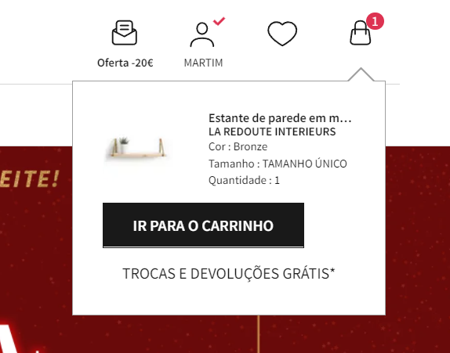

Figura – registo 1

|  |  |
| --- | --- |
|  | **Registo 1** |
| **Tarefa** | Abrir/Visualizar carrinho compras |
| **Local** | Todos os ecrãs |
| **Heurística** | 4 |
| **Descrição** | O ícone e a descrição não coincidem. Enquanto a descrição é “carrinho”, o ícone é um cesto. Na versão inglesa do site, o termo utilizado é “basket”. |
| **Frequência** | Frequente |
| **Persistência** | Repete sempre |
| **Severidade** | 2 |
| **Solução** | Alterar nome de ecrã para cesto ou alterar o ícone para carrinho de compras. |

|  |  |
| --- | --- |
|  | **Registo 2** |
| **Tarefa** | Abrir/Visualizar carrinho compras |
| **Local** | Todos os ecrãs exceto no ecrã do carrinho. |
| **Heurística** | 6 |
| **Descrição** | O ícone do carrinho deveria ser um carrinho e não um cesto, para seguir os standards. |
| **Frequência** | Frequente |
| **Persistência** | Repete sempre |
| **Severidade** | 3 |
| **Solução** | Alterar ícone para um carrinho de compras. |



Figura - registo 2

|  |  |
| --- | --- |
|  | **Registo 3** |
| **Tarefa** | Voltar para o topo da página através do botão num dispositivo móvel |
| **Local** | Canto inferior direito de todas as páginas após deslizar para baixo |
| **Heurística** | 3 |
| **Descrição** | Num dispositivo móvel no ecrã de lista de produtos, se o utilizador abrir o menu “Filtrar” e voltar a fechar, o botão para voltar para o topo do ecrã deixa de funcionar. |
| **Frequência** | Frequente num dispositivo móvel |
| **Persistência** | Repete sempre num dispositivo móvel |
| **Severidade** | 3 |
| **Solução** | Terá de ser corrigido no lado do front-end. |

|  |  |
| --- | --- |
|  | **Registo 4** |
| **Tarefa** | Visualizar detalhes do produto |
| **Local** | Ecrã detalhes do produto |
| **Heurística** | 8 |
| **Descrição** | Opção/secção “Tamanho” desnecessária para produtos que não tenham mais do que um tamanho. Este problema aplica-se a quase todos os eletrodomésticos, visto que por norma, os eletrodomésticos são de tamanho único. |
| **Frequência** | Frequente |
| **Persistência** | Repete sempre |
| **Severidade** | 1 |
| **Solução** | Esconder opção/secção caso o produto seja de tamanho único. |

Figura - registo 4

|  |  |
| --- | --- |
|  | **Registo 5** |
| **Tarefa** | Visualizar detalhes do produto |
| **Local** | Ecrã detalhes do produto |
| **Heurística** | 8 |
| **Descrição** | Quando um produto está com stock limitado, é visível a falta de um espaço entre os dois textos. |
| **Frequência** | Frequente |
| **Persistência** | Repete sempre |
| **Severidade** | 1 |
| **Solução** | Adicionar um espaço entre os textos. |

Figura - registo 5

|  |  |
| --- | --- |
|  | **Registo 6** |
| **Tarefa** | Ordenar produtos por maior desconto |
| **Local** | Ecrã lista de produtos, no menu ordenar |
| **Heurística** | 3 |
| **Descrição** | Dar a possibilidade de o utilizador poder ordenar uma lista de produtos por percentagem de desconto. |
| **Frequência** | Frequente |
| **Persistência** | Repete sempre |
| **Severidade** | 0 |
| **Solução** | Adicionar a opção ordenar “por desconto”. |

Figura - registo 6

|  |  |
| --- | --- |
|  | **Registo 7** |
| **Tarefa** | Ver carrinho |
| **Local** | Carrinho |
| **Heurística** | 2,3,7 |
| **Descrição** | Quando fazemos compras os produtos vêm connosco no carrinho. No site quando queremos ver o carrinho o cliente tem que deslocar o monitor para o ínicio |
| **Frequência** | Frequente |
| **Persistência** | Em todo o site |
| **Severidade** | 2 |
| **Solução** | Colocar o menu de carrinho estático para todas as páginas do site |

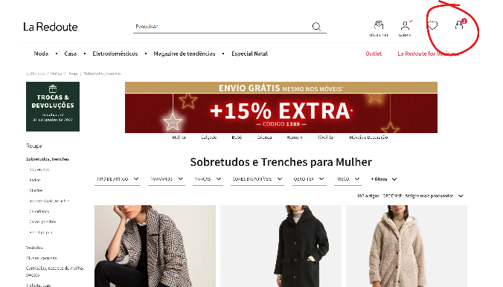

Figura - registo 7

Figura - registo 7

|  |  |
| --- | --- |
|  | **Registo 8** |
| **Tarefa** | Passar com o rato sobre botões de produto no carrinho |
| **Local** | Carrinho |
| **Heurística** | 1, 4 |
| **Descrição** | Como o resto do sistema avisa o utilizador se vai carregar num botão com a alteração do tema do mesmo, estes também poderiam fazer o mesmo para dar consistência ao sistema. |
| **Frequência** | Raro |
| **Persistência** | Sempre |
| **Severidade** | 2 |
| **Solução** | Tema diferente quando “:hover” exemplo: uma borda preta/cinzenta com o fundo branco |

Figura - refgisto 8

Figura - registo 8

|  |  |
| --- | --- |
|  | **Registo 9** |
| **Tarefa** | Passar o rato por cima de confirmação de encomenda no carrinho |
| **Local** | Carrinho |
| **Heurística** | 7 |
| **Descrição** | O tamanho do botão muda e pode provocar erro em que o utilizador tenha de clicar duas vezes |
| **Frequência** | Raro |
| **Persistência** | Aparece 1 vez |
| **Severidade** | 2 |
| **Solução** | Deixar o botão do mesmo tamanho quando o seu tema muda em estado “:hover” |

**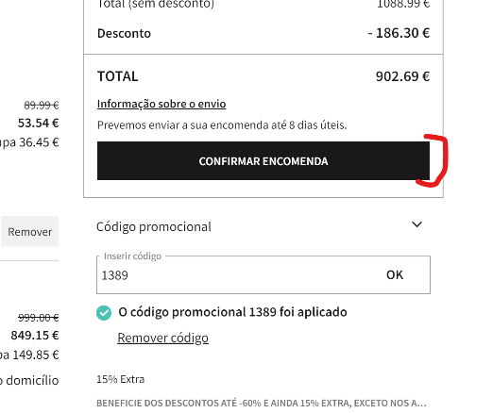**

Figura - registo 9

Figura - registo 9

|  |  |
| --- | --- |
|  | **Registo 10** |
| **Tarefa** | Visualizar recentes |
| **Local** | Fundo de cada página |
| **Heurística** | 3, 6, 10 |
| **Descrição** | Não é facilmente acessível |
| **Frequência** | Raro |
| **Persistência** | Repete-se |
| **Severidade** | 2 |
| **Solução** | Trocar o botão de favoritos pelos recentes. E podem ser removidos do fundo da página que assim até carrega mais rápido. |

**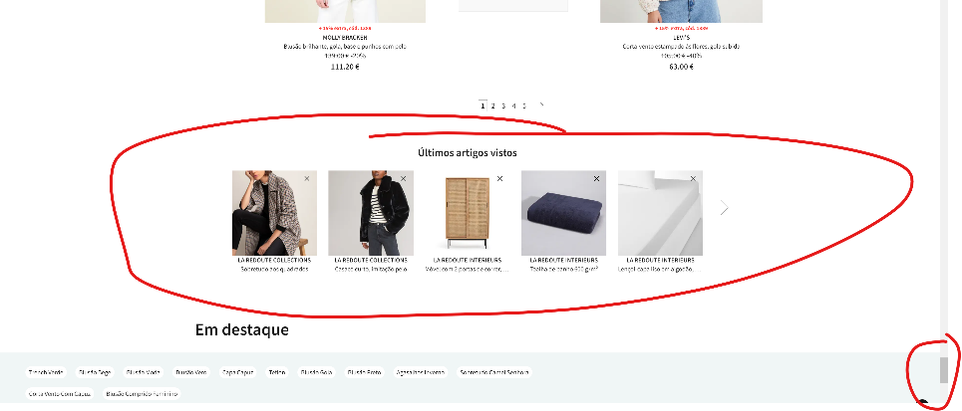**

Figura - registo 10

|  |  |
| --- | --- |
|  | **Registo 11** |
| **Tarefa** | Abrir qualquer página do site que não seja o ínicio |
| **Local** | URL do browser |
| **Heurística** | 7, 8 |
| **Descrição** | Ajudar o utilizador a localizar-se no site através do URL. Assim mesmo quando partilhado/copiado é possível saber para onde aponta. |
| **Frequência** | Sempre |
| **Persistência** | Repete-se em todas as páginas |
| **Severidade** | 2 |
| **Solução** | Colocar categorias nos URL’s |

Figura - registo 11

**Tabelas com o resumo da avaliação consolidada**

|  |  |  |
| --- | --- | --- |
| **Heurística** | | **Nº de vezes em que a heurística é violada** |
| **1** | Visibilidade do estado do sistema | 1 |
| **2** | Correspondência entre o sistema e o mundo real | 1 |
| **3** | Liberdade e controlo pelo utilizador | 4 |
| **4** | Consistência e *standards* | 2 |
| **5** | Prevenção de erros | 0 |
| **6** | Reconhecer em vez de relembrar | 2 |
| **7** | Flexibilidade e eficiência de utilização | 3 |
| **8** | Visualmente agradável e minimalista | 3 |
| **9** | Ajuda utilizadores a reconhecer e recuperar dos erros | 0 |
| **10** | Ajuda e documentação | 1 |
| **Total** | | 17 |

|  |  |  |
| --- | --- | --- |
| **Severidade** | | **Nº de vezes em que a severidade em causa foi atribuída** |
| **0** | Não existe consenso de que seja um problema de usabilidade | 1 |
| **1** | Problema cosmético | 2 |
| **2** | Problema menor | 6 |
| **3** | Problema significativo | 2 |
| **4** | Problema catastrófico | 0 |
| **Média** | | 11 |